И.М. Бондарева
5 класс
Русский язык
Дата урока: 28.04.22
Тема 14
Урок 113 Неопределенная форма глагола.
Цель урока: дать представление о неопределенной форме глагола, научить детей распознавать глаголы в неопределённой форме; формировать умение определять их в устной и письменной речи; формировать умение употреблять ь после ч в неопределенной форме; развивать познавательную деятельность и навыки сотрудничества, навыки самостоятельной работы.

ХОД УРОКА
- Организационный момент.

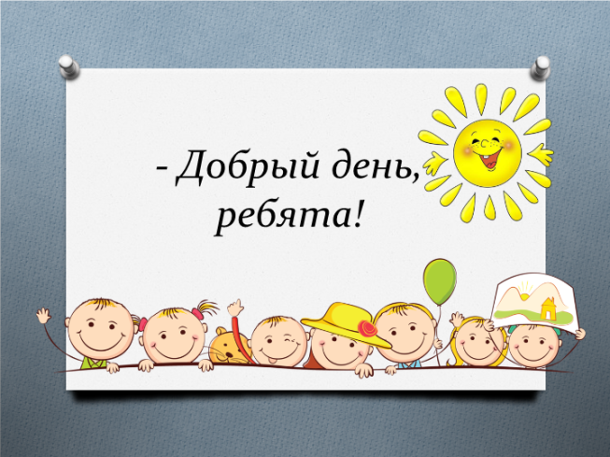
Двадцать восьмое апреля
Классная работа
Неопределенная форма глагола

- Изучение нового материала.

- Работа с учебником § 109 страница 103
Построить, создать
Бороться и искать, найти и не сдаваться.
- Найдите глаголы в неопределенной форме.
- На какие вопросы они отвечают?
- Можно ли у этих глаголов определить время, число, лицо?
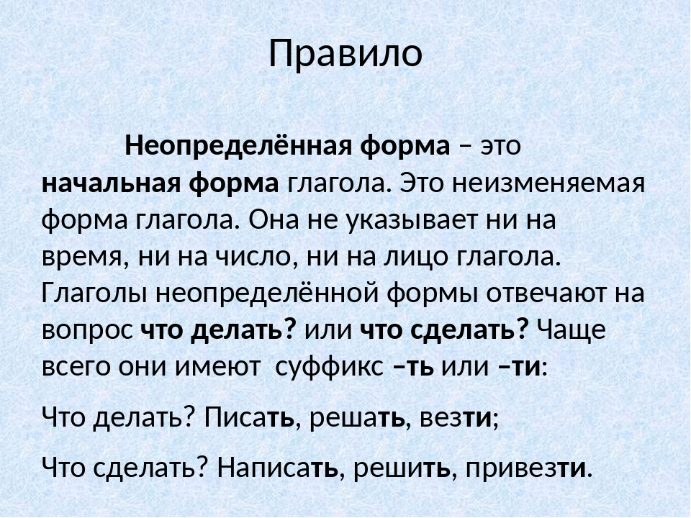
- Выполните Упражнение 621

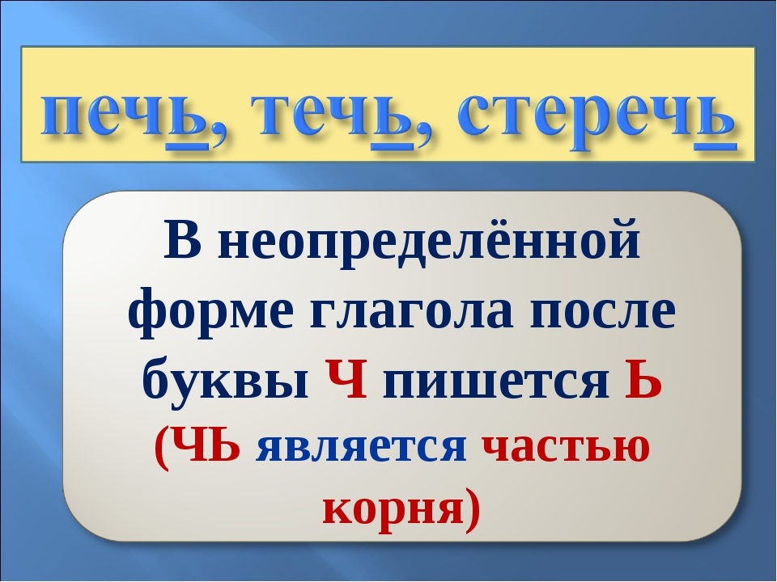

- Выполните Упражнение 622
- Домашнее задание.
- Выучите правило на странице 103-104
- Выполните Упражнение 623 ( по заданию)

